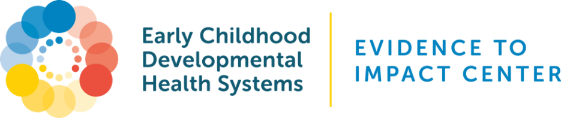

Sample EPSDT Awareness Facebook Posts (English and Spanish)

Post #1: “Is Your Child Covered for Checkups?” / “¿Tu hijo tiene sus chequeos al día?”

English:
EPSDT means FREE regular health checkups for kids on Medicaid!
From birth through age 21, your child can get:
- Vision & hearing screenings
- Dental care
- Developmental checks
- Mental health support
- Immunizations

Stay on track with well-child visits. It's your child’s right — and it's covered!
Call us at [Health Center Number] or message us here to schedule.

[Health Center Name] | We’re here for your family

#EPSDT #Medicaid #ChildHealth #FreeCheckups
Español:
EPSDT significa ¡chequeos médicos GRATIS para niños con Medicaid!
Desde el nacimiento hasta los 21 años, tu hijo puede recibir:
- Exámenes de visión y audición
- Cuidado dental
- Evaluaciones del desarrollo
- Apoyo de salud mental
- Vacunas al día

¡No te saltes los chequeos! Es un derecho de tu hijo — ¡y está cubierto!
Llámanos al [Número del Centro de Salud] o envíanos un mensaje para hacer una cita.

[Nombre del Centro de Salud] | Estamos aquí para tu familia

#EPSDT #SaludInfantil #ChequeosGratis #Medicaid

Post #2: “Did You Know?” / “¿Lo Sabías?”

English:
‼️ Many families don’t know their child’s Medicaid includes dental, mental health, AND hearing/vision care — all for FREE.
That’s the power of EPSDT:
- Early — catching problems early
- Periodic — regular check-ups
- Screening — tests to check your child’s health
- Diagnostic — finding out what’s wrong if there is a concern
- Treatment — getting the care they need

If your child seems behind on speech, struggles in school, or needs glasses — you can get help now. No referrals needed.
Comment “INFO” below or message us to learn more!
#EPSDTMatters #HealthyKidsHappyFamilies #MedicaidBenefits
Español:
‼️ Muchas familias no saben que Medicaid incluye cuidado dental, salud mental, exámenes de audición y visión — ¡todo sin costo!
Eso es EPSDT:
- Exámenes Tempranos
- y Periódicos
- con Diagnóstico
- y Tratamiento
Si tu hijo necesita lentes, terapia del habla o apoyo en la escuela — puedes obtener ayuda ahora mismo. No se necesita referencia.
Comenta “INFO” abajo o mándanos un mensaje para saber más.
#EPSDTImporta #NiñosSanosFamiliasFelices #BeneficiosDeMedicaid

Post #3: Parent Video/Testimonial / Testimonio de una madre

English:
"When my son needed speech therapy, I had no idea it was fully covered by Medicaid. He’s thriving now! " – Maria, local mom 💬
EPSDT gives families access to the care kids need to grow strong — and it's already included in your Medicaid plan.
Let us help you check what services your child qualifies for.
Message us or call [Number] to talk with a family care coordinator.
#ParentVoices #EPSDTWorks #SupportOurKids
Español:
"Cuando mi hijo necesitó terapia del habla, no sabía que estaba cubierta por Medicaid. ¡ahora le va muy bien!" – María, mamá local 💬
EPSDT da acceso a cuidados esenciales para que nuestros niños crezcan fuertes — y ¡ya está incluido en tu plan de Medicaid!
Déjanos ayudarte a revisar los servicios disponibles para tu hijo.
Mándanos un mensaje o llama al [Número] para hablar con nuestro equipo.
#VocesDePadres #EPSDTFunciona #ApoyoFamiliar

